**Отчет**

**мероприятий за 1 квартал**

**в МКОУ «Дурангинская СОШ по ЦП противодействие экстремизму и терроризму**

В МКОУ «Дурангинская СОШ» в феврале 2018г. проводились мероприятия по ЦП противодействие экстремизму и терроризму.

Так 8.02.18г. была проведена беседа «О действиях граждан при установлении уровней террористической опасности» в 5 – 11 классах. Работу провели учитель ОБЖ и руководитель безопасности Сулейманов М.Г. строго руководствуясь соответствующей памятке. Всех учащихся ознакомили с памяткой и наглядно показали на стенде как вести себя при возможно нависшей опасности. Объяснили правила и порядок поведения населения при угрозе и осуществлении террористических актов. Также о мерах безопасности и порядок проведения при обнаружении взрывоопасного предмета. В 9 – 11 классах была проведена беседа «Что делать при получении информации об угрозе террористической атаки», в которой учащиеся приняли активное участие. Ребята задавали вопросы о том, как обезопасить своё жильё, что делать при обнаружении опасного предмета, как вести себя при химической атаке. Учащиеся использовали противогазы, муляжи взрывных устройств.

Никого не оставила равнодушным встреча с представителями духовенства и работниками ПДН, которая состоялась 10.02.18г. В ней приняли участие учителя, учащиеся, руководство школы, представители администрации, родители. Представители духовенства рассказали присутствующим о вреде отрицательного течения ваххабизм, чтобы подрастающее поколение придерживалось традиционного ислама. Представитель ПДН ознакомил учащихся с присутствием в интернете огромного числа вредных сайтов с агитацией. Чтобы дети были осторожны при пользовании интернетом и не заходили в опасные сайты.

|  |  |  |  |  |  |
| --- | --- | --- | --- | --- | --- |
| № | Наименование мероприятий | Ответственные | Приглашенные | класс | Сроки |
| 1. | «Противодействие экстремизму и терроризму» | Соц.педагог, классные руководители | Работники ПДН, имам мечети,  учителя | 5-11 | 5-10.18г. |

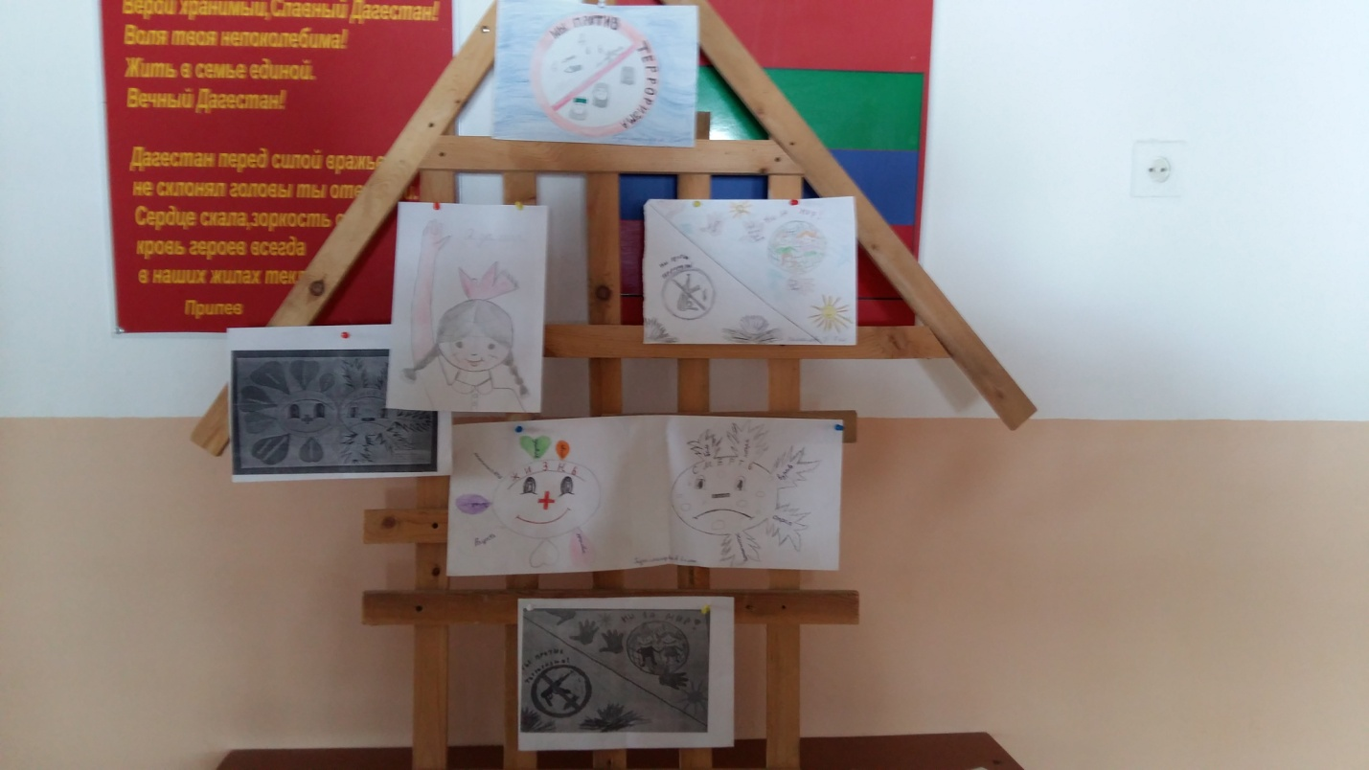

Выставка рисунков победителей конкурса

Встреча школьников с представителями духовенства и работниками ПДН села, просмотр видеофильма

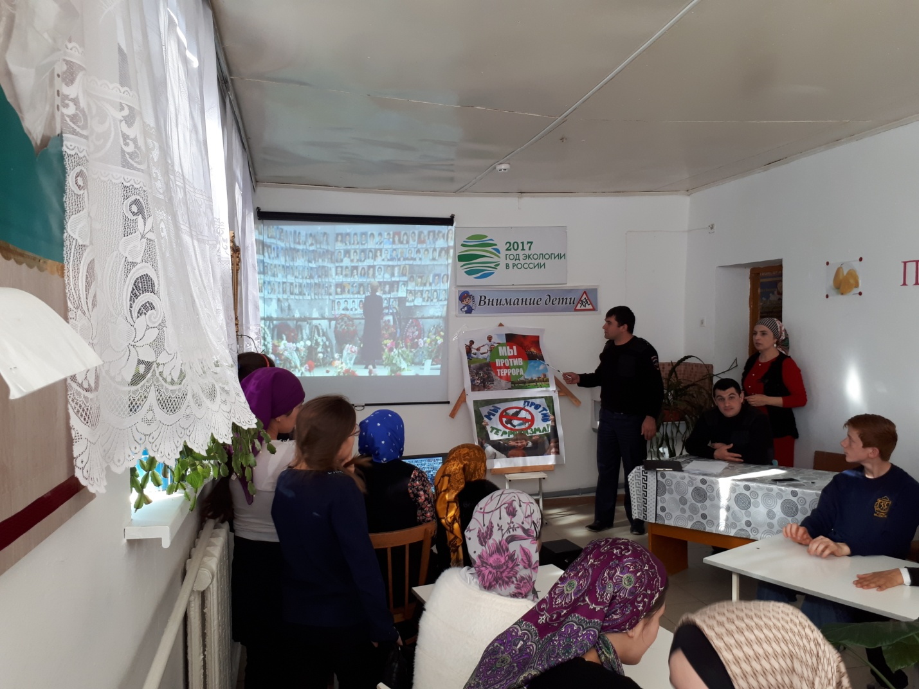

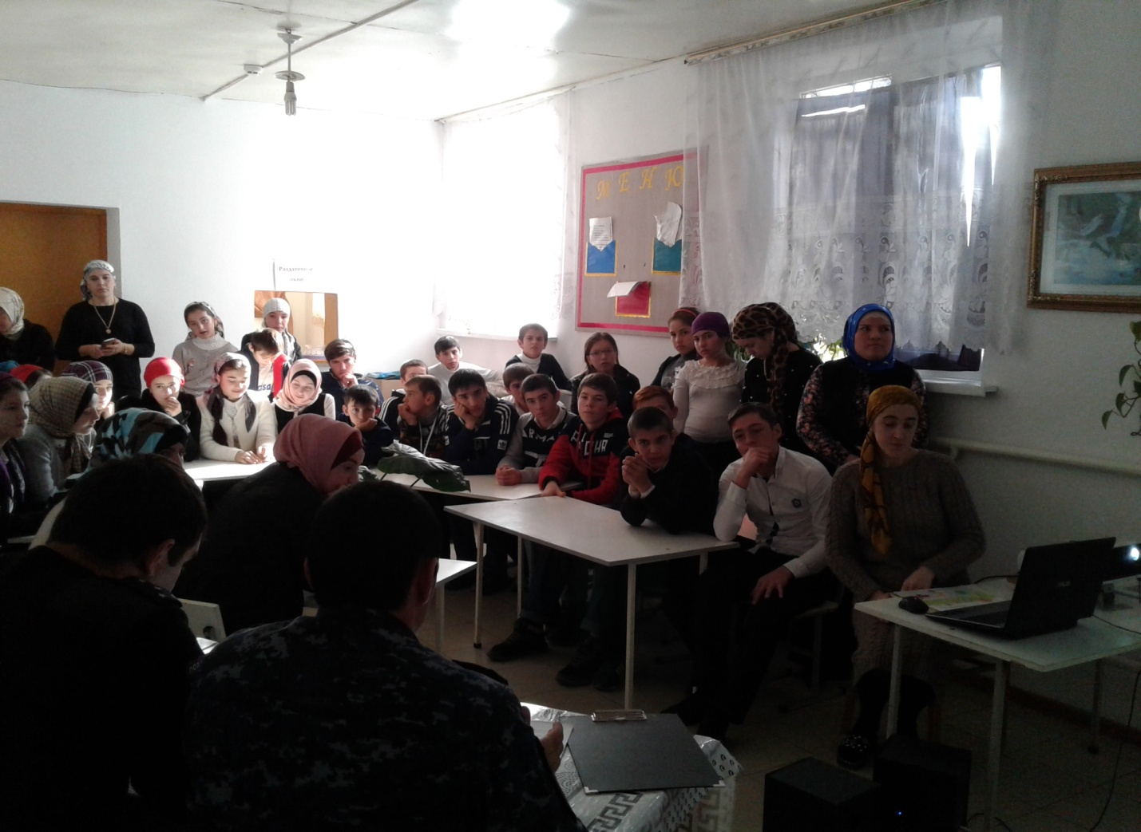

Встреча с работниками ПДН